作業応援の募集です

日 時 ：10月19日(日曜日)
9時～17時の間の都合の良い時間のみ(12時～13時は不在します)
作業内容 ：パテによる補修作業
ビス穴等をパテを使って埋める作業です
募集人数 ：3～4名
場 所 ：知多郡東浦町大字藤江字南栄町１−５３ 伊藤木工所

同級生のみなさんへ 2014年10月16日

こんにちは！ 原田です。
先週に続き、今週も作業を応援して頂ける御方が居ましたらご連絡ください。
先週は、午前中に間瀬君、午後から伊東君、加藤さん、菅沼君には終日お手伝い頂きました。
簡単な作業ですが、ちょっと根気が要ります。…でも誰でも出来ます！
飽きたり、集中力が無くなった時点で作業を終えて頂ければいいのでお気軽にお手伝いください。
前回の作業風景です。
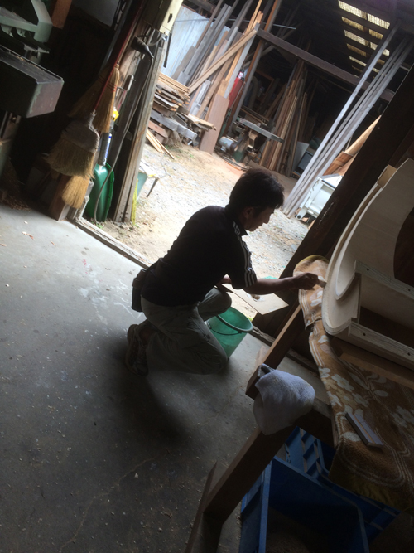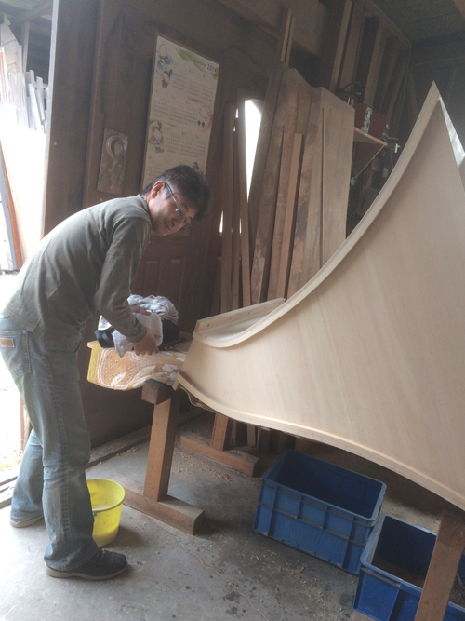
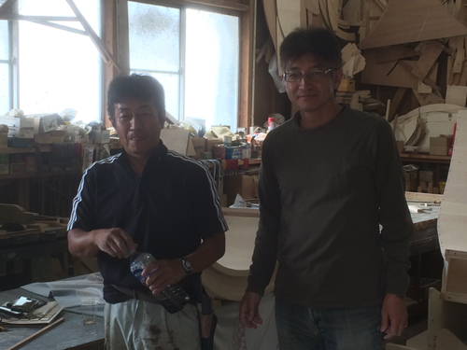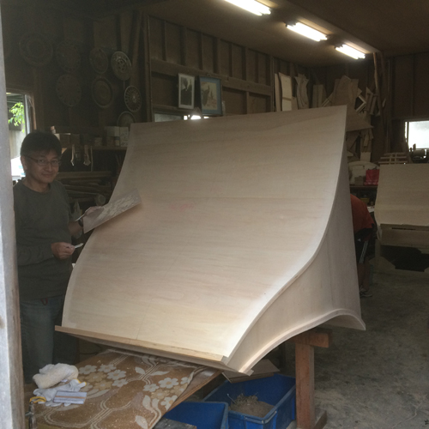
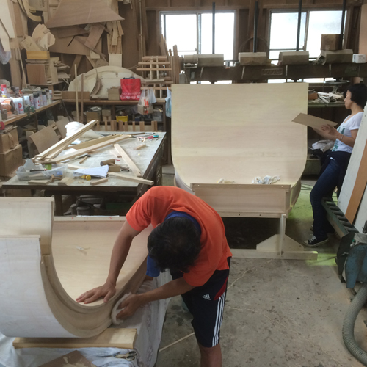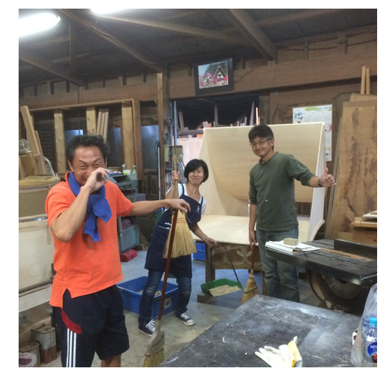
30分もすると、笑顔が消え、寡黙になり、半泣き状態です
…ウソです、いや本当です、いや、深層心理は解りません(笑)
でも大人なので黙々と作業をこなしてくれました！
見学も歓迎です！

